《大学物理》练习题 No.15 理想气体的压强 温度 内能

班级 ________ 学号 _________ 姓名 _________ 成绩 _______

一、选择题
- 若理想气体的体积为V，压强为p,温度为T，一个分子的质量为m，k为玻耳兹曼常量，R为摩尔气体常量，则该理想气体的分子数为：
[ B ] (A) pV/m. (B) pV/ (kT) (C) pV /(RT) (D) pV/(mT) .
.
2. 关于温度的意义，有下列几种说法：
(1) 气体的温度是分子平均平动动能的量度。
(2) 气体的温度是大量气体分子热运动的集体表现，具有统计意义。
(3) 温度的高低反映物质内部分子运动剧烈程度的不同。
(4) 从微观上看，气体的温度表示每个气体分子的冷热程度。
上述说法中正确的是：
[ B ] (A) (1)、(2)、(4)。 (B) (1)、(2)、(3)。
(C) (2)、(3)、(4)。 (D) (1)、(3)、(4)。

3.一定量的理想气体贮于某一容器中，温度为T，气体分子的质量为m. 根据理想气体的分子模型和统计假设，分子速度在x方向的分量平方的平均值为:
[ D ](A) 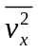=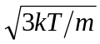.
(B) = (1/3).
(C) = 3kT /m.
(D) = kT/m.

4.下列各式中哪一式表示气体分子的平均平动动能？(式中M为气体的质量，m为气体分子质量，N为气体分子总数目，n为气体分子数密度，N₀为阿伏伽德罗常数)
[ A ] (A) [3m/(2M)] pV. (B) [3M/(2M_{mol})] pV .
(C) (3/2)npV . (D) [3M_{mol}/(2M)] N₀pV .
5. 温度、压强相同的氦气和氧气，它们分子的平均动能和平均平动动能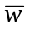有如下关系：
[ C ] (A) 和都相等。 (B) 相等，而不等。
(C) 相等，而不相等。 (D) 和都不相等。

6.一容器内装有N₁个单原子理想气体分子和N₂个刚性双原子理想气体分子，当该系统处在温度为T的平衡态时，其内能为
[ C ] (A) (N₁+N₂) [(3/2)kT+(5/2)kT]. (B) (1 /2 ) (N₁+N₂) [(3/2)kT+(5/2)kT].
(C) N₁(3/2)kT+ N₂(5/2)kT. (D) N₁(5/2)kT+ N₂(3/2)kT.

7. 理想气体的内能是状态的单值函数,下面对理想气体内能的理解错误的是
[ B ] (A) 气体处于一定状态,就具有一定的内能；
(B) 对应于某一状态的内能是可以直接测量的；
(C) 当理想气体的状态发生变化时,内能不一定随之变化；
(D) 只有当伴随着温度变化的状态变化时,内能才发生变化；

8. 密闭容器内贮有1mol氦气(视为理想气体),其温度为T,若容器以速度v作匀速直线运动,则该气体的能量为
[ D ] (A) 3kT.
(B) 3kT/2 +M_{mol}v² /2.
(C) 3RT/2.
(D) 3RT/2+M_{mol}v² /2.
(E) 5RT/2.

二．填空题
1. 密封在体积为V容器内的某种平衡态气体的分子数为N，则此气体的分子数密度为n= 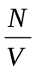, 设此气体的总质量为M,其摩尔质量为M_{mol},则此气体的摩尔数为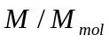,分子数N与阿伏伽德罗常数N₀的关系为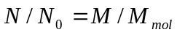.

2.在容积为10⁻²m³的容器中，装有质量100g的气体，若气体分子的方均根速率为200m/s，则气体的压强为 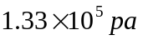 .

3. 理想气体的分子模型是(1)分子可以看作 质点 ; (2)除碰撞时外,分子之间的力可以 忽略 ; (3)分子与分子的碰撞是 完全弹性 碰撞.

4. 自由度为i的一定量刚性分子理想气体，当其体积为V、压强为p时，其内能E= 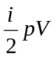 .
5. A、B、C三个容器中装有同一种理想气体,其分子数密度之比为n_{A}:n_{B}:n_{C}= 4:2:1,而分子的方均根速率之比为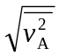: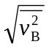: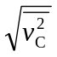=1:2:4。则它们压强之比p_{A}：p_{B}：p_{C} = 1:2:4 .
6. 对于处在平衡态下温度为T的理想气体, (1/2)kT(k为玻兹曼常量)的物理意义是 表示该理想气体一个分子的一个自由度的平动动能

三.计算题
1. 一容器装有质量为0.1kg,压强为1atm的温度为47°C的氧气,因为漏气,经若干时间后,压强降到原来的5/8,温度降到27°C,问
(1) 容器的容积多大？
(2) 漏出了多少氧气？
解：（1）由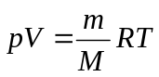
把p=1atm, T=(47+273)K=320K.
m=0.1kg, M=32×10⁻³kg R=8.31J·mol⁻¹·K⁻¹代入.
证V=8.31×10⁻²m³
(2) 设漏气后，容器中的质量为m′，则
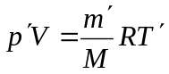
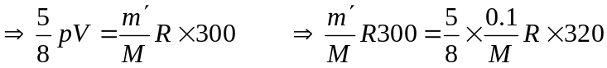
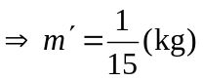
漏去的氧气为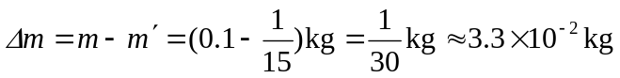

2.一瓶氢气和一瓶氧气温度相同.若氢气分子的平均平动动能为6.21×10^{－21}J.试求: (1) 氧气分子的平均平动动能和方均根速率; (2) 氧气的温度.
解：氧气分子的平均平动动能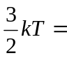6.21×10^{－21}J
方均根速率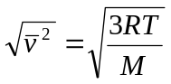 ，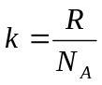
由上两式得到，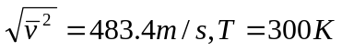

3. 当氢气和氦气的压强、体积和温度都相等时， 求它们的质量比M(H₂) /M(H_{e}) 和内能比E(H₂)/ E(H_{e}) .将氢气视为刚性双原子分子气体.
解：质量比M(H₂) /M(H_{e})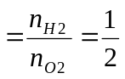
内能比E(H₂)/ E(H_{e}) =5：3

